Universidad de Valparaíso
Escuela de Ingeniería Informática
Taller de Desarrollo de Software Conducido por Agentes de IA
Entregable 1
Articulación y análisis de requisitos asistido por LLM
Caso MIRA — Plataforma de inteligencia multimodal para decisiones empresariales

Campo | Detalle
Integrantes del equipo | Thean Orlandi · Ángel Pino · Lucas Orellana
Representante del cliente en esta entrega | Angel Pino
Caso de trabajo | MIRA — DPRIME SpA (cliente piloto: aseguradora de reembolso de gastos médicos)
Fecha de entrega | Lunes 7 de septiembre de 2026
Link github | https://github.com/thean10/Articulacion-y-analisis-de-requisitos-asistido-por-LLM-en-Caso-Mira

Importante: Por motivos de sintetis de datos y espaciado, la informacion esta acotada para cumplir con los terminos de este trabajo pero se sobreentiende que se realizo dicha parte.

1. Resumen ejecutivo

DPRIME necesita convertir MIRA —hoy una demostración que solo funciona con un ingeniero de la empresa detrás de cada piloto— en un producto que un cliente pueda operar por su cuenta y sobre el que se pueda firmar un contrato de producción. Se analizó su descripción de necesidades junto con las nueve entrevistas de levantamiento, y se produjo el conjunto de artefactos con que otro equipo podría empezar a construir: el vocabulario y las entidades del negocio, dieciocho casos de uso, sesenta y cinco requisitos priorizados, noventa y siete casos de prueba, un backlog de sesenta y cinco historias y el diagrama del flujo central de decisión.
Tres hallazgos condicionan el negocio antes que la ingeniería. Primero: no hay acuerdo sobre qué se cobra. Finanzas y Gerencia General entienden de manera distinta qué es una “validación”, y al volumen que declara el cliente piloto la diferencia entre ambas lecturas es cercana a la mitad de la facturación; ese mismo cliente, además, cae justo en el único tramo de precios que no tiene tarifa definida. Segundo: el documento autoriza rechazar solicitudes de forma automática, y la oficial de cumplimiento del cliente —que tiene poder de veto sobre la puesta en marcha— declara que eso no puede ocurrir porque afecta el patrimonio de una persona. Tercero: el contrato del cliente prohíbe que los datos de sus asegurados salgan de Chile, mientras que el análisis se apoya en modelos alojados en Estados Unidos y Europa; esa transferencia hoy no está tratada por nadie.
Se recomienda, en este orden: cerrar por escrito la definición de validación y la tarifa del tramo superior antes de construir el módulo de consumo; obtener el pronunciamiento legal sobre la transferencia internacional de datos y sobre cómo conviven el registro inalterable y el derecho del titular al borrado, ambos antes de la marcha blanca; y corregir el compromiso comercial de tiempos de respuesta, que hoy promete cinco segundos para cualquier caso cuando un reembolso real toma entre treinta y cuarenta.

2. Introducción

2.1 Contexto del caso
DPRIME SpA es una empresa chilena de tecnología que hasta ahora ha vendido proyectos a medida de automatización y visión computacional. MIRA es su intento de convertir esa experiencia en producto: una plataforma que recibe evidencia digital —documentos, imágenes, video, audio y códigos impresos—, la analiza de forma cruzada y devuelve una decisión, un nivel de confianza y la evidencia que sustenta ambos. Existe una versión funcionando, pero el propio documento la describe como “una demostración crecida […] construida para mostrar, no para operar” (Cap. 1.3). Hay una ventana comercial concreta: una aseguradora dispuesta a firmar un contrato de producción si la plataforma cumple.

2.2 Alcance del análisis
El equipo trabajó sobre el documento de necesidades v1.4 (capítulos 1 a 6) y sobre las nueve transcripciones de entrevistas del capítulo 7 (ENT1 a ENT9), tratadas como fuente primaria conforme a la instrucción del propio documento. El resultado son los siete artefactos exigidos en la pauta. Quedan fuera el diseño de solución (arquitectura, modelo de datos físico, tecnologías) y lo que el Cap. 5.1 excluye del proyecto. El modelo de dominio es conceptual: sin claves foráneas, tipos de dato ni tablas intermedias.

2.3 Supuestos generales declarados
- S-01. Cuando el documento y una entrevista se contradicen, ninguna fuente prevalece de forma automática: la discrepancia se reporta por separado y se resuelve con el representante del cliente, tal como instruye el apartado “Sobre este documento”.
- S-02. Los plazos del Cap. 5.2 se usan como criterio de prioridad, no como compromiso de entrega del equipo.
- S-03. Donde una fuente no entrega un valor —mínimos por señal, tarifa del tramo superior, formato de exportación—, el artefacto consigna `null` o “no_encontrado” en vez de completarlo por inferencia.
- S-04. Los actores se tomaron literalmente del Cap. 2.3; no se inventaron perfiles adicionales.
- S-05. El “cliente piloto” es la aseguradora del proceso de reembolso de gastos médicos (Cap. 5.2); sus cifras de volumen provienen de ENT4 [00:01:26].
- S-06. Las decisiones DEC-01 a DEC-09 son vinculantes para los artefactos posteriores: cuando un artefacto contradice el documento original lo hace por una decisión registrada y citada, nunca por omisión.

2.4 Composición del equipo y rol de representante del cliente
Integrante | Rol y responsabilidad en esta entrega
Angel Pino | Representante del cliente
Thean Orlandi | Analista de requisitos
Lucas Orellana | Analista de requisitos

El rol de representante del cliente lo ejerció Angel Pino: validó las nueve decisiones de la bitácora (DEC-01 a DEC-09, Anexo A) y rechazó las especificaciones producidas sin respaldo en las fuentes. El rol rotará en la siguiente entrega.

3. Análisis de requisitos
Los siete artefactos se produjeron en cadena: cada uno consume exclusivamente al anterior y cita su fuente. Documento y entrevistas alimentan el modelo de dominio; este, los casos de uso; los casos de uso, la tabla de requisitos; los requisitos, las pruebas y el backlog; y el caso de uso más crítico, el diagrama de secuencia. Así ningún artefacto contiene afirmaciones sin origen; su costo está declarado en 3.3.
Por la restricción de extensión, cada artefacto se presenta aquí completo cuando cabe y en extracto representativo cuando no (tabla de requisitos, set de pruebas y backlog). Los siete están íntegros en el Anexo D, que no tiene límite de extensión.

3.1 Modelo de dominio
El modelo conceptual reúne 18 entidades en cinco subdominios: organización y acceso, gestión de casos, motor de decisión, cumplimiento y auditoría, y operación e infraestructura.
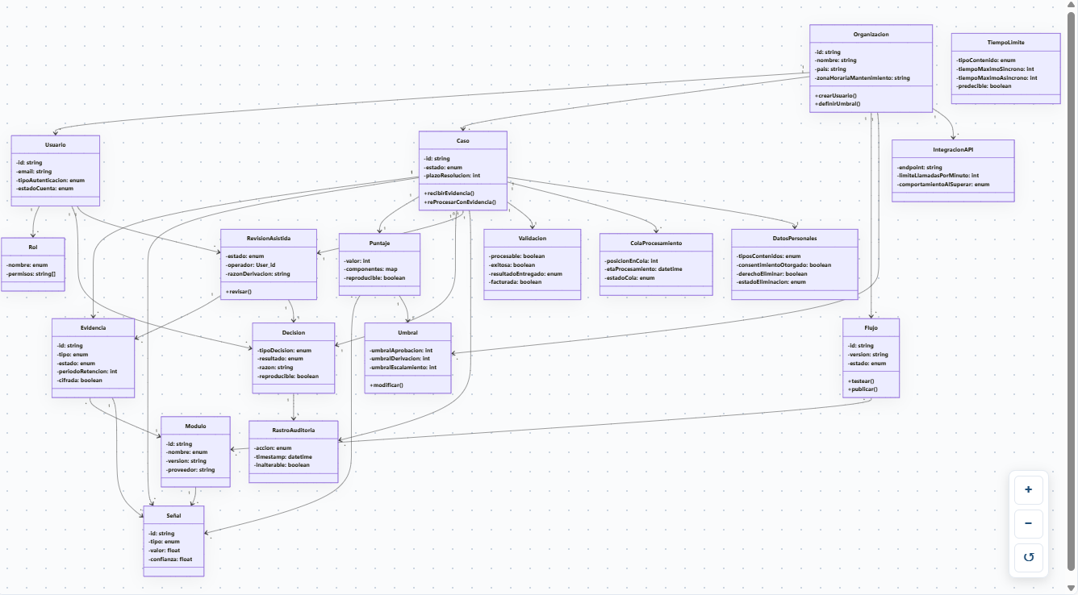

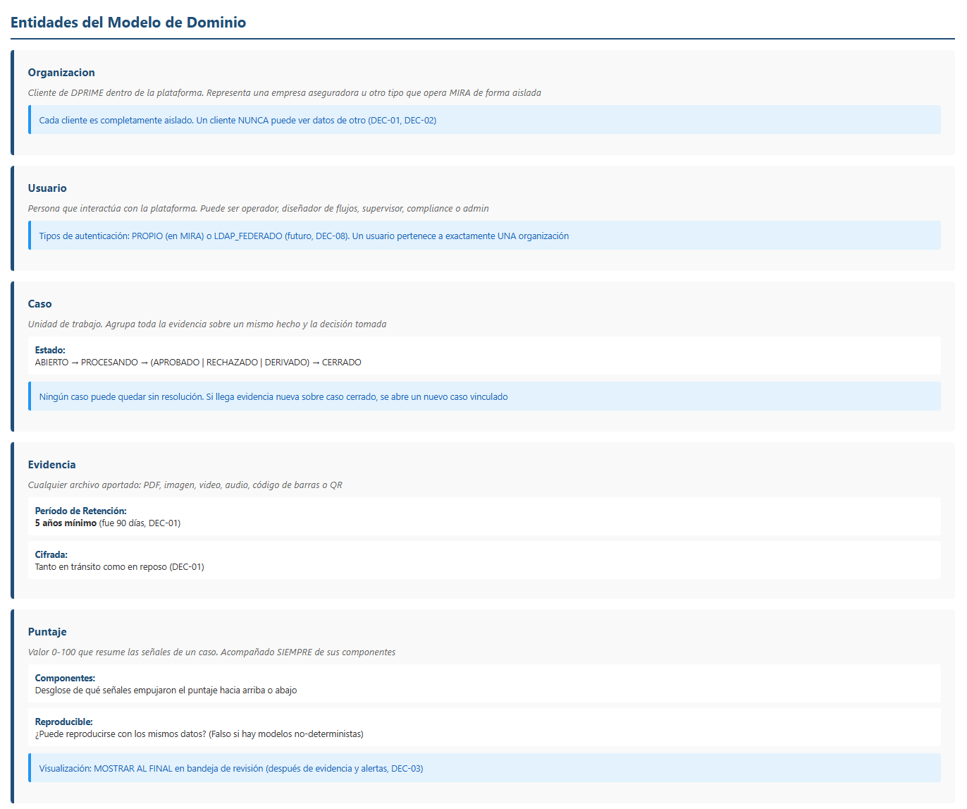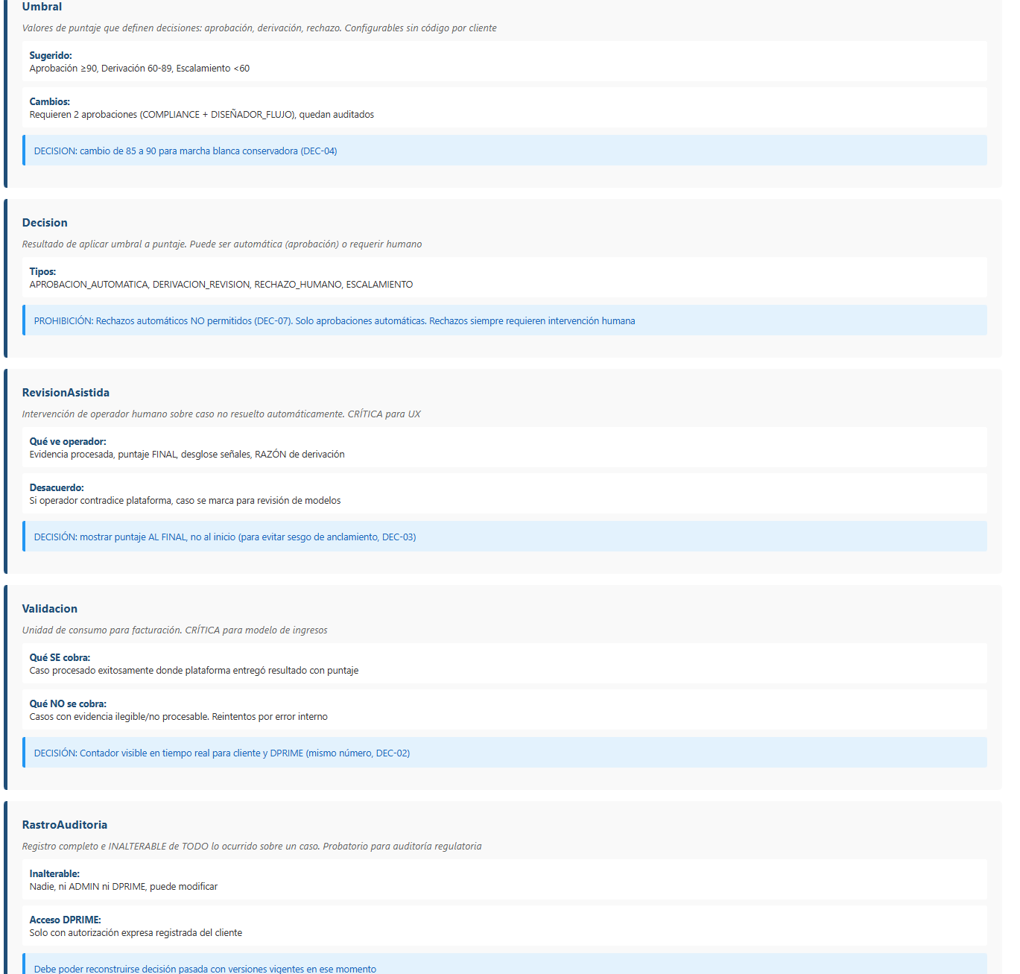

(Inicio del artefacto) (Final del artefacto)

Vocabulario adoptado. El documento usa términos intercambiables para cosas distintas; el equipo fijó este vocabulario y lo aplicó en todos los artefactos:
Término adoptado | Términos que reemplaza | Por qué era necesario fijarlo
Caso | expediente, siniestro, solicitud | Las entrevistas usan “siniestro” y “expediente” para el Caso y también para el registro en el sistema del cliente, que es otro objeto (ENT5 [00:01:00]).
Validación | validación (cobro) vs. validación (técnica) | Colisión más grave. El Cap. 6 define Validación como unidad facturable, pero los Cap. 2.4 y 2.5 llaman “validar” a comprobar que un archivo es legible. Se reservó “Validación” para el cobro y “verificación de legibilidad” para lo técnico.
Puntaje de confianza / Señal | puntaje, nivel de confianza, hallazgo, alerta | El Cap. 2.1 dice “nivel de confianza”, el 2.6 “puntaje” y los entrevistados “el número”. Señal es el resultado individual de un módulo (Cap. 6).
Organización / Titular del dato | cliente | “Cliente” designa a la empresa que contrata (Cap. 6: Organización) y también al asegurado, que “no es usuario, pero tiene derechos” (Cap. 2.3).
Módulo / Bloque | módulo, capacidad, bloque | Módulo es la capacidad activable (Cap. 6); Bloque, su representación en el diseñador (Cap. 2.8). Confundirlos rompe el versionado.
Decisión de rechazo | rechazo de caso / de evidencia / de llamada | Tres significados en el mismo documento. Solo el primero es una Decisión; el segundo es verificación de legibilidad; el tercero, por DEC-06, ya no existe: se encola.

Entidades inferidas, marcadas como tales. Cinco no aparecen nombradas en el documento y se incorporaron porque una regla de negocio las exige: `Rol` (implícita en Cap. 2.13), `TiempoLimite`, `ColaProcesamiento` (por DEC-05 y DEC-06), `IntegracionAPI` y `DatosPersonales` (Cap. 3 y ENT6). Cuatro atributos quedaron en `null` por falta de fuente: escala de las señales, fórmula del puntaje, mínimos por señal y latencias reales por tipo de contenido.

3.2 Casos de uso
Se identificaron 18 casos de uso que cubren las 18 entidades del modelo: cada una participa al menos en uno como objeto de una operación. Los actores provienen literalmente del Cap. 2.3 —operador, supervisor, diseñador de flujo, cumplimiento e integrador técnico del lado del cliente; soporte, ingeniería de modelos y área comercial del lado de DPRIME—, más el sistema del cliente como actor de la interfaz de programación.

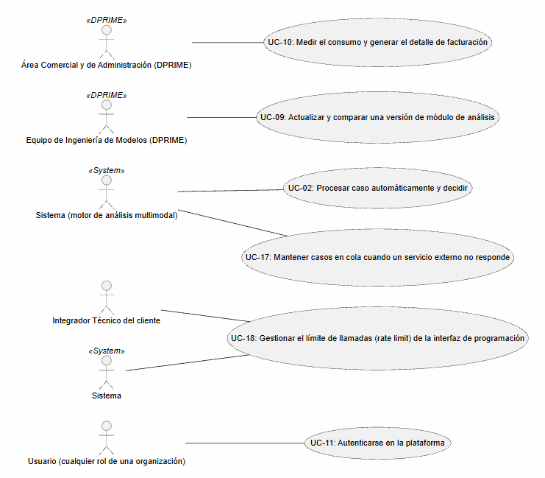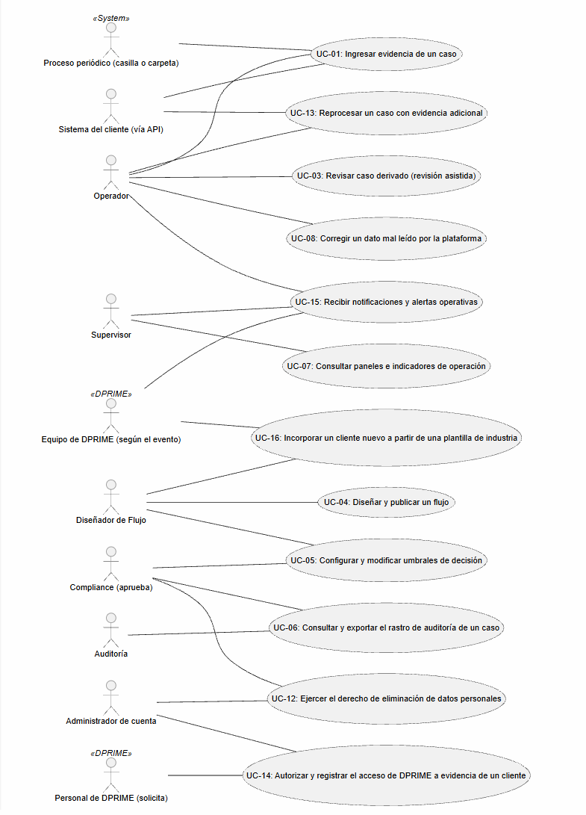
(Inicio del artefacto) (Final del artefacto)

Criterio de selección de los tres casos críticos: el riesgo de retrabajo, es decir, aquellos donde una especificación equivocada obliga a rehacer lo ya construido.
Caso de uso | Justificación de su criticidad (una línea)
UC-02 — Procesar caso automáticamente y decidir | Concentra ocho requisitos Must y todas las reglas absolutas del motor; su salida alimenta revisión, auditoría, paneles y facturación, de modo que un error se propaga por toda la cadena.
UC-03 — Revisar caso derivado (revisión asistida) | Es, según el cliente piloto, lo que decide si la plataforma se usa o se abandona (ENT2 [00:16:36]; ENT4 [00:16:26]); especificarla mal obliga a rehacer toda la capa del operador.
UC-05 — Configurar y modificar umbrales de decisión | Un cambio de umbral es un cambio del apetito de riesgo de la compañía hecho desde una pantalla (ENT6 [00:21:16]): el error aquí es regulatorio y afecta decisiones ya tomadas, no solo la interfaz.



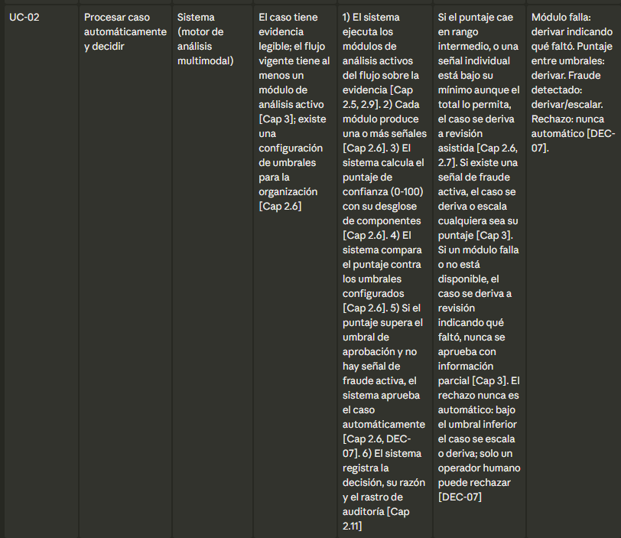

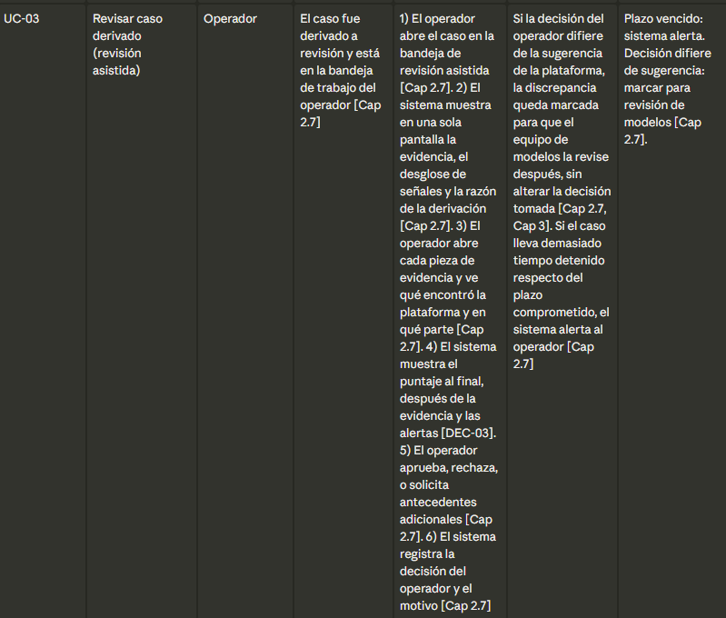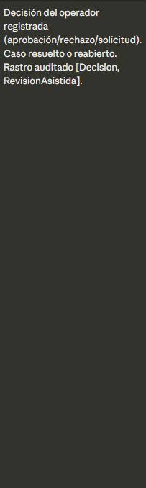
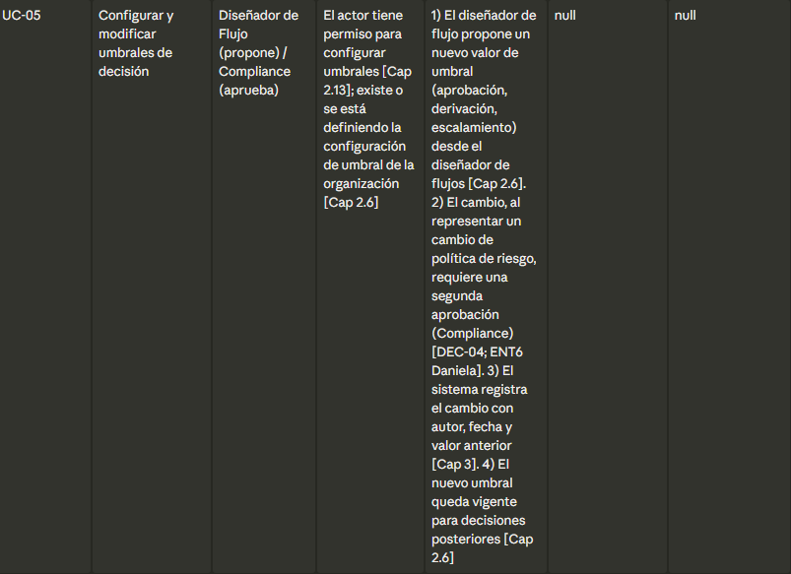

3.3 Requisitos funcionales y no funcionales
La tabla única contiene 55 requisitos funcionales y 10 no funcionales, con identificador estable, categoría, enunciado, prioridad MoSCoW, fuente y criterio de verificación. Se derivaron exclusivamente de los casos de uso: la columna Fuente cita el caso de uso y el paso o flujo específico.
Requisitos Funcionales
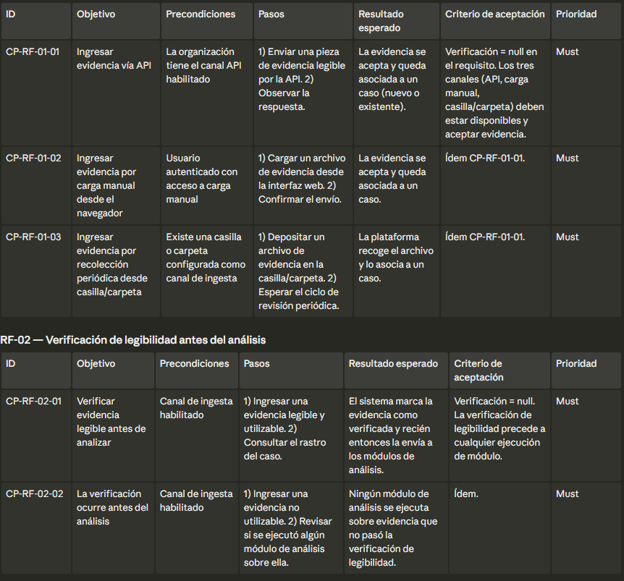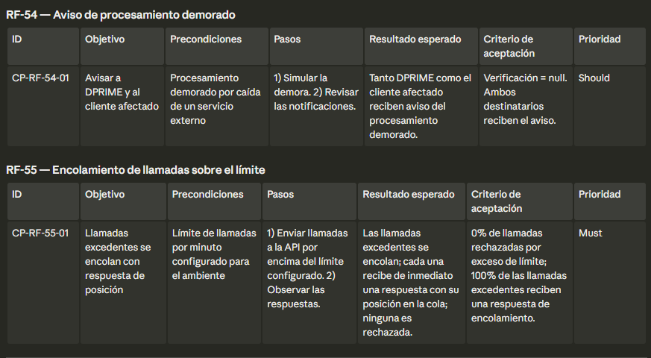
(Inicio del artefacto) (Final del artefacto)

Requisitos No Funcionales

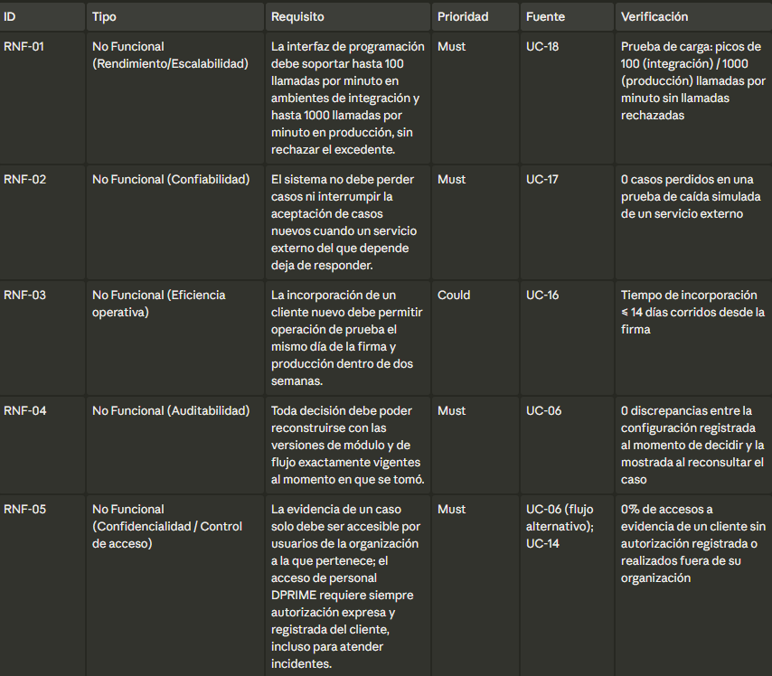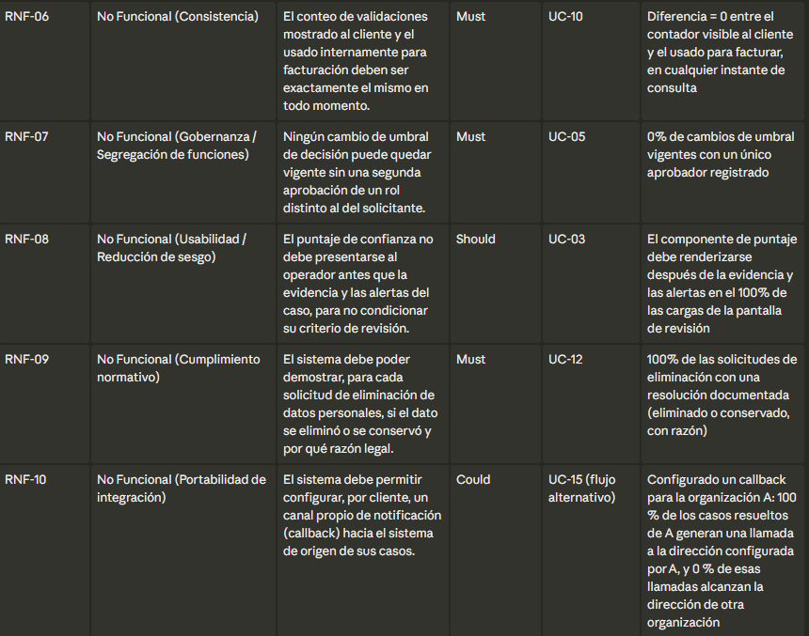
(Inicio del artefacto) (Final del artefacto)
Criterio de priorización MoSCoW declarado. El documento no entrega escala de prioridad; el equipo declara el criterio y lo aplica de forma uniforme:
Nivel | Criterio de asignación | RF | RNF
Must | Sin él la marcha blanca no puede iniciarse; o es exigencia legal sostenida por un interesado con poder de veto; o es regla absoluta del Cap. 3 cuyo incumplimiento produce una decisión inválida o no auditable. | 36 | 7
Should | Necesario para operar bien, pero admite una alternativa manual acotada durante la marcha blanca sin invalidar decisiones ni auditoría. | 15 | 1
Could | Mejora deseable, condicionada a que el cliente la habilite o comprometida para una entrega posterior. | 4 | 2
Won't (esta versión) | Frontera de alcance del Cap. 5.1: sistemas de gestión del cliente, modelos propios desde cero, aplicación móvil del asegurado, facturación electrónica y migración de pilotos. No son requisitos del sistema. | — | —

Que dos tercios sean Must no es falta de priorización sino consecuencia del dominio: el Cap. 3 enuncia sus reglas como prohibiciones absolutas (“ningún caso puede quedar sin resolución”, “la ausencia de una señal nunca se interpreta como señal favorable”, “el rastro es inalterable”), y una plataforma que decide sobre el patrimonio de personas no puede degradarlas a deseables. Los 19 Should y Could son justamente los que admiten una alternativa manual durante la marcha blanca.
Verificabilidad de los RNF. Los diez quedaron expresados como condición binaria o porcentaje objetivo (0 casos perdidos, 0 % de accesos sin autorización, diferencia = 0 entre contadores, 100 % de solicitudes con resolución documentada). La revisión con la técnica de juez (4.5) detectó que RNF-10 no cumplía: su columna decía `null`. Se corrigió con un criterio medible derivado del propio caso de uso.
Brecha conocida y declarada. Derivar los requisitos solo desde los casos de uso dejó fuera cuatro condiciones no funcionales que sí están en el Cap. 4 y que ningún caso de uso recogió como paso o precondición: disponibilidad de 99,9 % mensual, carga de pantalla bajo dos segundos, cifrado en tránsito y reposo con tratamiento reforzado de imágenes biométricas, y residencia de los datos chilenos en territorio nacional. El equipo decidió declarar la brecha en vez de taparla: incorporarlas exige formularlas primero como restricciones transversales, y hacerlo ahora rompería la trazabilidad del resto. Son la primera tarea de la Entrega 2; dos de ellas, además, dependen de hallazgos abiertos (H-05, H-11).

3.4 Set de pruebas funcionales
83 casos de prueba funcionales cubren los 55 requisitos; los 36 Must, en su totalidad. Cada caso indica identificador, requisito que verifica, precondición, pasos, datos de entrada y resultado esperado observable. Todo requisito enunciado como prohibición (“no debe”, “nunca”, “únicamente”, “0 %”) tiene al menos un caso negativo que intenta violarlo:
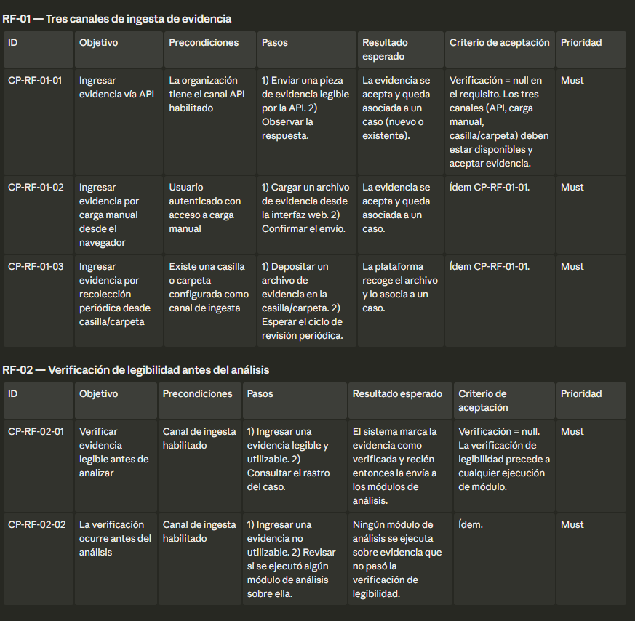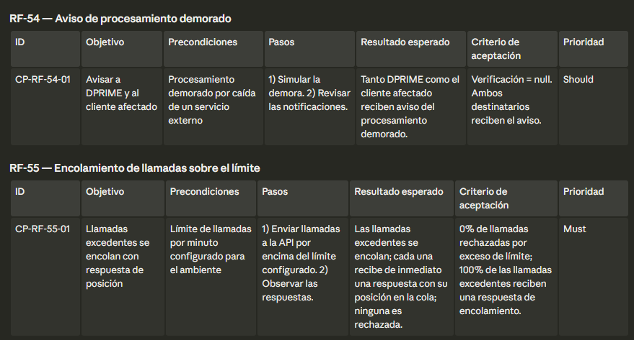
(Inicio del artefacto) (Final del artefacto)
Caso de uso especificado en detalle | Flujo alternativo / de excepción cubierto | Caso de prueba
UC-02 | Un módulo de análisis falla: el caso se deriva y no se aprueba con información parcial | CP-RF-13-01
UC-02 | Señal de fraude activa con puntaje alto: prevalece el fraude sobre el total | CP-RF-12-01
UC-03 | La decisión del operador difiere de la sugerencia: se marca la discrepancia sin alterar la decisión | CP-RF-19-01/02
UC-05 | Cambio de umbral con un solo aprobador: no queda vigente | CP-RF-28-01

3.5 Set de pruebas extra-funcionales
14 casos de prueba extra-funcionales sobre ocho atributos de calidad, cada uno con atributo evaluado, escenario, carga o condición aplicada y umbral de aceptación.
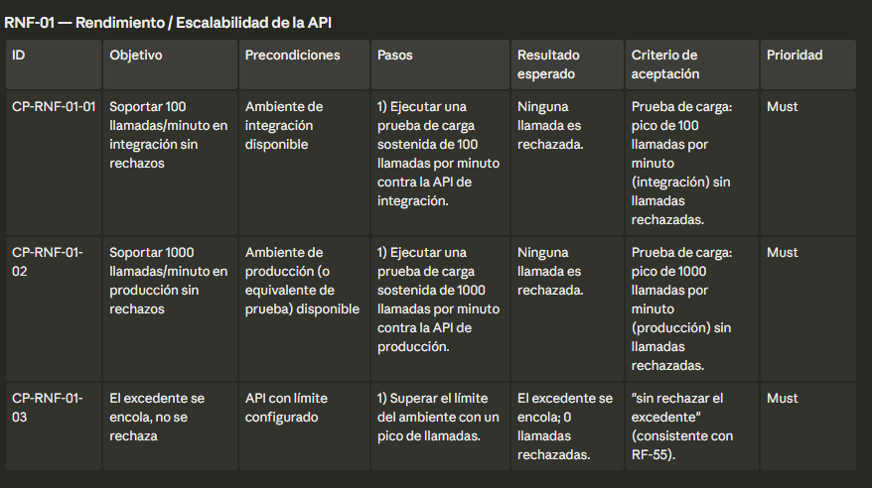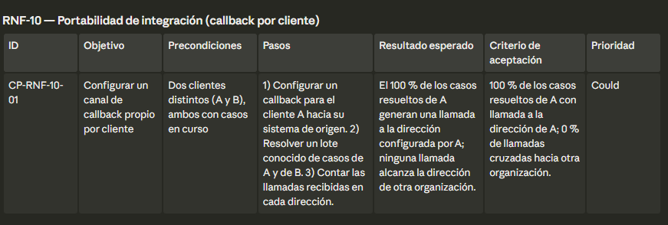

Por qué estos atributos y no otros. El criterio fue el riesgo del negocio declarado por las fuentes, no la facilidad de medirlo:

3.6 Backlog
65 historias de usuario (55 funcionales, una por requisito, y 10 transversales no funcionales) en 18 épicas alineadas con los casos de uso. Cada historia tiene narrativa, criterios de aceptación verificables, dependencias, tamaño relativo y trazabilidad a su caso de uso, requisito y casos de prueba.
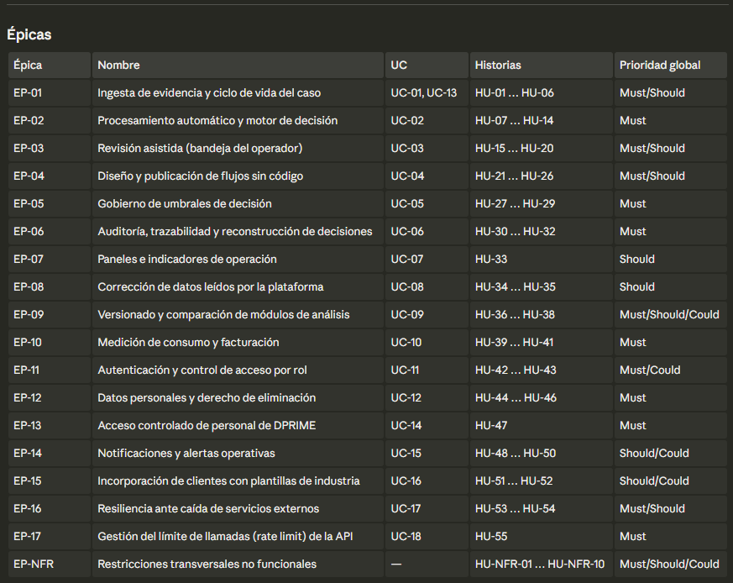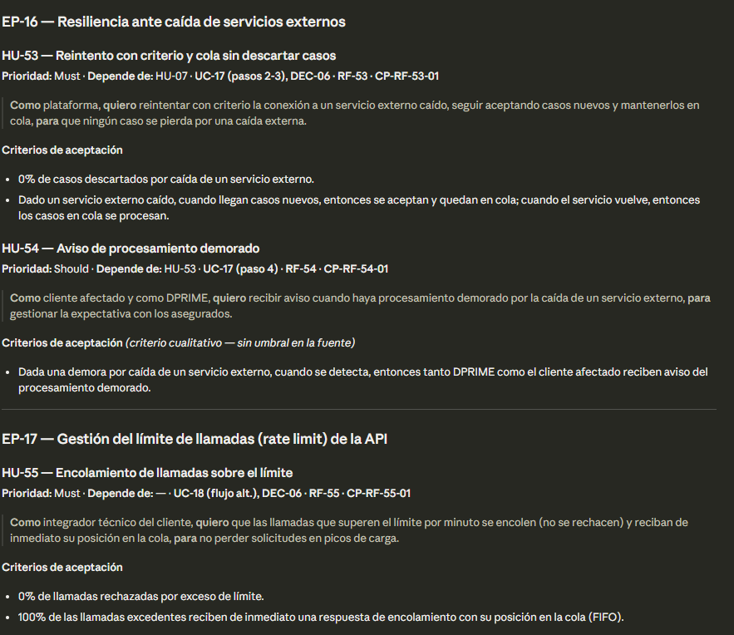

3.7 Diagrama de secuencia de sistema

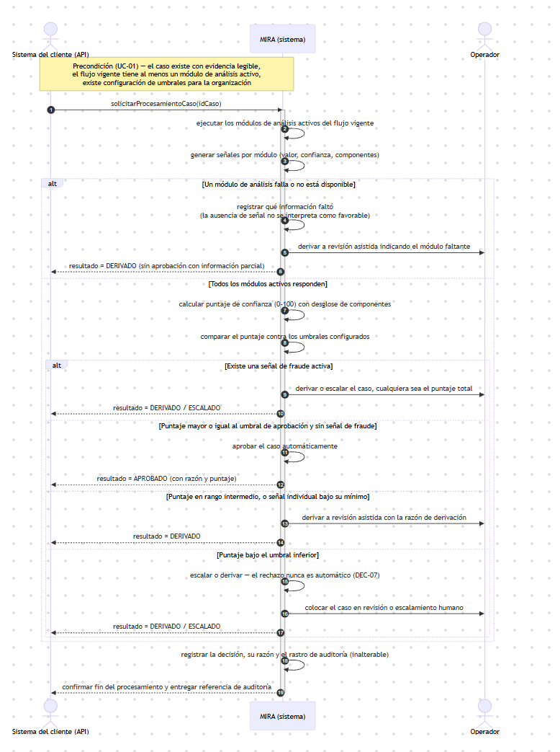

4. Técnicas de prompting utilizadas
Se aplicaron seis técnicas, en el orden en que aparecen. Las cinco primeras corresponden a las etapas del análisis; la sexta es la disciplina que las encadena.

4.1 Plan-and-Solve Prompting
Referencia: Wang, L., Xu, W., Lan, Y., Hu, Z., Lan, Y., Lee, R. K.-W. & Lim, E.-P. (2023). *Plan-and-Solve Prompting: Improving Zero-Shot Chain-of-Thought Reasoning by Large Language Models*. Proceedings of ACL 2023, pp. 2609-2634. arXiv:2305.04091.
Tarea concreta
Antes de extraer nada, se pidió al modelo devolver solo un plan en JSON (sin ejecutar pasos) que detallara cómo se obtendrían, en orden, el modelo de dominio, los casos de uso y los requisitos a partir del corpus (documento de proyecto + entrevistas + bitácora de decisiones). Ese plan se revisó y aprobó antes de procesar el texto.
Por qué era la técnica apropiada
La extracción encadena etapas dependientes (dominio → casos de uso → requisitos → verificación); un error de alcance o de trazabilidad en la primera etapa se propaga a todas. PS separa "planificar" de "ejecutar", lo que permite auditar y corregir la estrategia con costo bajo antes de generar cientos de líneas.
Las otras no cubren esto: CoVe verifica después de generar; Structured Output y Grounded Prompting actúan durante la generación; LLM-as-a-Judge evalúa el producto final. Ninguna interviene en la fase de diseño del procedimiento.
Antes / después
Antes (prompt directo "extrae los requisitos"): el modelo mezclaba niveles (entidades de dominio con requisitos), tomaba criterios de las entrevistas y del documento sin marcar cuál era la fuente, e inventaba umbrales de verificación no presentes en el texto.
Después (con Plan-and-Solve): el plan fijó de antemano el orden de derivación, la regla de una sola fuente por ítem, el uso de null cuando el texto no da un umbral, y el alcance acotado (requisitos derivados solo de los casos de uso). La salida quedó consistente con esas reglas y con secciones de trazabilidad y notas metodológicas explícitas.

4.2 Grounded Prompting (context-faithful prompting)
Referencia: Zhou, W., Zhang, S., Poon, H. & Chen, M. (2023). *Context-faithful Prompting for Large Language Models*. Findings of EMNLP 2023. arXiv:2303.11315.
Tarea concreta: derivar el diagrama de secuencia de sistema de UC‑02 y su tabla de trazabilidad usando como única base los artefactos del proyecto (casos de uso, requisitos, modelo de dominio), con cada mensaje del diagrama cerrado por su cita (UC‑02 paso N, RF‑XX, DEC‑XX).
Por qué era la apropiada: la tarea es de derivación fiel, no de generación creativa; el riesgo dominante es que el modelo agregue interacciones, ramas o reglas plausibles pero ausentes en la fuente. Grounding ataca ese riesgo directamente. Chain‑of‑Thought o few‑shot mejoran el razonamiento, pero no acotan la introducción de contenido no respaldado.
Antes / después:
Antes: el flujo incluía pasos verosímiles pero no presentes en UC‑02 (callback al sistema de origen, validación de credenciales) y mezclaba la decisión del operador —que es UC‑03— dentro de la secuencia.
Después: cada mensaje quedó anclado a un paso citado; las ramas se limitaron a las cinco del flujo alternativo real de UC‑02; lo que excedía la fuente se movió a una nota de "Alcance" en lugar de al diagrama.

4.3 Structured Output Prompting
Referencia: Willard, B. T. & Louf, R. (2023). *Efficient Guided Generation for Large Language Models*. arXiv:2307.09702. Marco general en Schulhoff, S. et al. (2024). *The Prompt Report: A Systematic Survey of Prompting Techniques*. arXiv:2406.06608.
Tarea donde se aplicó
Extracción de la tabla de Requisitos Funcionales y No Funcionales del proyecto MIRA, con columnas fijas (ID, Tipo, Requisito, Prioridad, Fuente, Verificación), exigiendo el valor null en cualquier campo que el texto fuente no permitiera completar con evidencia. La misma técnica se aplicó también en la construcción del Modelo de Dominio (notación Mermaid + glosario JSON) y en la tabla de Casos de Uso.
Justificación de la elección
El riesgo principal de la tarea no era de razonamiento sino de completitud honesta: que el modelo llenara un campo vacío con un valor plausible en lugar de declarar la ausencia de evidencia. Chain-of-Thought mejora el razonamiento pero no impone estructura de salida; Plan-and-Solve organiza la secuencia de trabajo pero no valida cada fila producida; Grounded Prompting exige citar la fuente pero no impide inventar un dato faltante; LLM-as-a-Judge evalúa la calidad después de generado el artefacto, sin prevenir el problema en origen. Structured Output Prompting es la única técnica que actúa directamente sobre la forma de la salida en el momento de su generación, restringiendo el espacio de respuestas válidas a un esquema cerrado.
Antes y después
Antes (sin restricción de esquema aplicada): en una primera versión del diagrama de dominio se generaron identificadores mal formados y tipos de dato inexistentes en el esquema (por ejemplo, un atributo con sufijo Float sin correspondencia con ningún tipo definido), evidenciando que sin una validación de forma explícita el modelo introduce inconsistencias sintácticas y semánticas no detectables a simple vista.
Después (con la técnica aplicada): en la tabla final de requisitos, cada fila donde no existía evidencia textual suficiente quedó marcada explícitamente como null con su justificación (por ejemplo, un requisito de derivación por señal mínima individual, donde el documento no especifica el valor umbral, se documentó como null en lugar de asignarle un número arbitrario).
Resultado medible: 65 requisitos (55 funcionales, 10 no funcionales), cada uno con sus 6 campos completos o explícitamente nulos, sin campos vacíos y sin valores numéricos inventados donde la fuente no los proveía.

4.4 Chain-of-Verification (CoVe)
Referencia: Dhuliawala, S., Komeili, M., Xu, J., Raileanu, R., Li, X., Celikyilmaz, A. & Weston, J. (2023). *Chain-of-Verification Reduces Hallucination in Large Language Models*. arXiv:2309.11495.
Tarea concreta
Validar la lista de requisitos funcionales y no funcionales ya generada: por cada afirmación (rango de puntaje, plazos de onboarding, porcentajes de control, límites de API, criterios de facturación) se exigió localizar y transcribir el párrafo textual de la fuente primaria, y responder "SIN EVIDENCIA" cuando el dato no estuviera respaldado.
Por qué era la técnica apropiada
El riesgo dominante en extracción de requisitos no es el formato ni la redacción, sino el dato inventado o desviado: umbrales plausibles pero inexistentes, trazabilidad mal asignada. CoVe ataca justo eso, y en sesión limpia elimina el sesgo de auto-consistencia (el modelo tiende a defender su propia salida previa si mantiene el historial).
Las otras no encajaban: Plan-and-Solve ordena el trabajo pero no comprueba veracidad; Structured Output fija la forma, no la verdad; Grounded Prompting ayuda al generar pero no aporta la segunda pasada independiente; LLM-as-a-Judge evalúa una rúbrica de calidad (¿es medible?), no la fidelidad a la fuente.
Antes / después
Antes (lista sin verificar): la tabla de requisitos afirmaba criterios como puntaje "[0,100]", producción "≤ 14 días corridos", "0% de rechazos sin autor humano", "diferencia = 0" entre contadores. El lector debía asumir que cada celda era fiel al origen; un umbral mal copiado o una fuente mal citada pasaban inadvertidos.
Después (con CoVe): cada valor quedó anclado a una cita literal del requisito o del caso de uso correspondiente, y las preguntas sin respaldo se marcan explícitamente "SIN EVIDENCIA" en lugar de recibir una respuesta verosímil fabricada. El resultado deja de ser un conjunto de aseveraciones y pasa a ser un conjunto de afirmaciones trazables, con los huecos señalados en vez de rellenados.

4.5 LLM-as-a-Judge
Referencia: Zheng, L., Chiang, W.-L., Sheng, Y., Zhuang, S., Wu, Z., Zhuang, Y., Lin, Z., Li, Z., Li, D., Xing, E. P., Zhang, H., Gonzalez, J. E. & Stoica, I. (2023). *Judging LLM-as-a-Judge with MT-Bench and Chatbot Arena*. NeurIPS 2023, Datasets and Benchmarks Track. arXiv:2306.05685.
Tarea concreta
Evaluar la calidad de los requisitos no funcionales y los casos de prueba ya generados contra una rúbrica explícita (¿el requisito es verificable?, ¿tiene un criterio medible u observable?). Se pidió un veredicto "cumple / no cumple" por ítem, citando textualmente la parte que falla, sin nota global ni promedio.
Por qué era la técnica apropiada
"Verificable" y "medible" son atributos de calidad, no hechos que se puedan citar de la fuente: requieren aplicar un juicio consistente sobre decenas de ítems. LLM-as-a-Judge estandariza ese juicio con una rúbrica fija y escala mejor que la revisión manual.
Las otras no sirven aquí: CoVe comprueba fidelidad a la fuente, no si el requisito está bien formulado; Structured Output fija la forma; Plan-and-Solve actúa antes de generar; Grounded Prompting actúa durante la generación. Ninguna emite un veredicto de calidad por ítem.
El formato por ítem (y no una nota agregada) evita que un promedio alto esconda tres requisitos flojos.
Antes / después
Antes (sin rúbrica): la lista de RNF se aceptaba de forma pareja. Ítems con criterio real ("soportar 100/1000 llamadas por minuto sin rechazo") convivían sin distinción con otros vagos ("reintentar con criterio", "mensaje comprensible para alguien no técnico"), y una impresión global de "está bien" no señalaba cuáles eran débiles.
Después (con LLM-as-a-Judge): cada ítem recibió veredicto y cita del defecto. Los medibles quedaron marcados "cumple"; los no medibles quedaron "no cumple" con la frase exacta que impide verificarlos, forzando a agregarles un criterio observable o a declarar explícitamente null. El resultado es una lista donde la debilidad de cada requisito es visible individualmente.

4.6 Prompt Chaining (decomposición secuencial)
Referencia: Wu, T., Terry, M. & Cai, C. J. (2022). *AI Chains: Transparent and Controllable Human-AI Interaction by Chaining Large Language Model Prompts*. Proceedings of CHI 2022, artículo 385.
Tarea concreta
Estructurar todo el análisis como una cadena de sub-tareas discretas, cada una con su propio prompt y su propia salida revisable: (1) plan → (2) extracción del modelo de dominio → (3) derivación de casos de uso → (4) derivación de requisitos en esquema fijo → (5) verificación con citas → (6) evaluación contra rúbrica. La salida de cada eslabón es la entrada del siguiente.
Por qué era la técnica apropiada
Un único prompt monolítico ("lee todo el corpus y entrégame el backlog validado") satura el contexto, mezcla responsabilidades y hace imposible localizar dónde se introdujo un error. La descomposición secuencial da un punto de control inspeccionable entre etapas y permite aplicar la técnica correcta en cada eslabón —por ejemplo, CoVe solo tiene sentido como eslabón propio, en chat limpio y sin historial de generación—. Las demás técnicas operan dentro de un eslabón; el chaining es lo que les permite coexistir sin interferir.
Antes / después
Antes (prompt único): una sola respuesta larga producía modelo de dominio, casos de uso y requisitos entremezclados; las contradicciones entre fuentes se promediaban de forma silenciosa; corregir el alcance de un caso de uso obligaba a regenerar todo el bloque; los umbrales inventados quedaban sepultados en un muro de texto.
Después (cadena): cada artefacto quedó en un archivo separado y revisado (ModeloDominio_MIRA.md, CasosDeUso_MIRA.md, requisitosFuncionales_y_NoFuncionales.md); el eslabón de requisitos pudo restringirse a "derivar solo de los casos de uso"; la verificación corrió como paso independiente sin memoria de la generación previa; y un defecto en un eslabón se corrige re-ejecutando solo los eslabones aguas abajo, no toda la cadena.

4.7 Lo que funcionó mal
Dos observaciones honestas. La salida estructurada tuvo un costo que no anticipamos: al obligar a que los requisitos se derivaran solo de los casos de uso, cuatro requisitos no funcionales presentes en el documento original —disponibilidad, latencia de pantalla, cifrado y residencia de datos— desaparecieron sin que nadie lo notara hasta la revisión final, porque ningún caso de uso los recogía como paso. La técnica produjo una tabla impecable y menos completa; está declarado en 3.3. Y el prompting fundamentado no detectó las contradicciones internas del mismo documento: encontró bien los choques entre el cuerpo y las entrevistas, porque las etiquetas separaban las fuentes, pero pasó por alto que el Cap. 2.6 dice 85 en un párrafo y 80 dos párrafos después, y que el Cap. 2.11 promete un rastro inalterable mientras el Cap. 3 promete borrar a petición del titular. Ambas las encontró una persona leyendo. Etiquetar por fuente enseña al modelo a comparar entre etiquetas, no dentro de una.

5. Inconsistencias detectadas y su resolución
Se registraron 15 hallazgos. Nueve se resolvieron con el representante del cliente y quedaron en la bitácora de decisiones (DEC-01 a DEC-09, Anexo A); seis siguen abiertos y se listan con el responsable de cerrarlos, porque declararlos abiertos es preferible a resolverlos sin mandato.
ID | Hallazgo | Fuentes en conflicto | Tipo | Resolución | Dec.
H-01 | Plazo de conservación de la evidencia. | Cap. 2.11 (90 días) vs. ENT6 [00:07:26] (“Noventa días es imposible… nosotros conservamos cinco años, y en algunos productos diez”). | Contradicción entre fuentes | Prevalece la obligación regulatoria del cliente: retención mínima de 5 años, eliminación solo con autorización expresa o mandato normativo. El plazo del proveedor no puede ser menor que el del sector regulado que lo usa. | DEC-01
H-02 | Qué constituye una validación cobrable. | ENT8 [00:02:36] (solo decisión automática) vs. ENT1 [00:06:26] (“ahí también hubo trabajo nuestro… yo diría que se cobra”) vs. Cap. 2.14 (“únicamente las validaciones útiles y concluyentes”). | Conflicto entre interesados | Se adopta: validación = caso procesado con resultado y puntaje entregados, sea automático o derivado; no se cobra la evidencia ilegible ni los reintentos internos. Requiere ratificación escrita de Legal y Finanzas antes de construir el módulo de consumo. | DEC-02
H-03 | Valor del umbral de aprobación automática. | Cap. 2.6 (“sobre 85”) vs. Cap. 2.6 párrafo siguiente (“a partir de 80 puntos”) vs. ENT4 [00:11:06] (“yo automatizaría solo sobre noventa”) vs. ENT2 [00:13:05] (“no hay ninguna ciencia detrás de esos números”). | Contradicción entre fuentes + interna | Se sugieren 90/60/20 como punto de partida conservador y se declara que son sugerencias, no valores por defecto: el cliente los fija y todo cambio queda registrado. Criterio: en marcha blanca, el costo de un falso positivo es mayor que el de derivar de más. | DEC-04
H-04 | Rechazo automático de casos bajo el umbral inferior. | Cap. 2.6 (“bajo 60, se escala o se rechaza”) vs. ENT6 [00:04:06] (“ese ‘o rechazo’ es exactamente lo que no puede quedar así”). | Contradicción entre fuentes (bloqueo regulatorio) | Se elimina el rechazo automático: bajo el umbral inferior el caso se deriva o escala y solo un operador humano puede rechazar. Prevalece la fuente con poder de veto sobre la puesta en producción. | DEC-07
H-05 | Tiempo máximo de procesamiento por caso. | Cap. 4 (“ningún caso debe demorar más de cinco segundos”) vs. ENT3 [00:08:57] (“se va a treinta o cuarenta segundos… es prometer algo que el motor no puede hacer”) vs. ENT7 [00:14:06] (“mientras sea predecible, me da lo mismo si son tres segundos o tres minutos”). | Requisito no verificable | Se reemplaza la promesa única por un compromiso híbrido y documentado por tipo de contenido: sincrónico para documentos livianos, asincrónico con aviso de vuelta para multimedia. El cliente pide predecibilidad, no velocidad. | DEC-05
H-06 | Comportamiento al superar el límite de llamadas. | Cap. 2.10 y Cap. 4 (100/min en integración) vs. ENT7 [00:06:37] (“necesito saber qué pasa cuando lo supero: ¿me rechazan las llamadas?, ¿me encolan?”). | Vacío (regla sin requisito que la soporte) | El excedente se encola y nunca se rechaza; la respuesta incluye la posición en la cola. Rechazar produce reintentos y casos duplicados en el lado del cliente. | DEC-06
H-07 | Gestión de identidades de los usuarios del cliente. | Cap. 2.13 (credenciales administradas por la plataforma) vs. ENT7 [00:18:26] (“no voy a administrar un segundo juego de contraseñas para cincuenta analistas, y seguridad tampoco lo va a aprobar”). | Conflicto entre interesados | La plataforma soporta ambos modos, configurable por organización. El piloto opera con usuarios propios; la federación se compromete para la cuarta entrega y queda priorizada como Could. | DEC-08
H-08 | Ventana de mantención nocturna en operación permanente. | Cap. 4 (ventana mensual nocturna) vs. ENT9 [00:06:07] (“la pregunta que nadie ha hecho es de quién es la noche”). | Ambigüedad | Meta: despliegue sin detención del servicio. Transitorio: ventana máxima de 30 minutos coordinada por zona horaria del cliente, con encolamiento de los casos que lleguen durante ella y aviso con 72 horas. | DEC-09
H-09 | Momento en que se muestra el puntaje al operador. | Cap. 2.6 (“el puntaje se acompaña de sus componentes”) vs. ENT5 [00:15:16] (“si me muestran ochenta y siete antes, yo ya estoy inclinado a aprobar… el número al final”). | Conflicto entre interesados | Prevalece el usuario real: primero evidencia y alertas, el puntaje al final. Un operador que decide por el número invalida el argumento de intervención humana significativa que sostiene todo el modelo ante Compliance. | DEC-03
H-10 | Rastro inalterable frente al derecho de eliminación del titular. | Cap. 2.11 (“ningún usuario… puede modificarlo ni eliminarlo”) vs. Cap. 3 (“se eliminan cuando el titular ejerce su derecho”); ENT6 [00:10:08] (“esas dos frases juntas no funcionan”). | Contradicción interna del documento | ABIERTO. El equipo especificó el mecanismo (evaluar si existe obligación legal prevalente y registrar de forma auditable la resolución, RF-44 y RF-45), pero el criterio de qué se elimina, qué se anonimiza y qué se conserva es una decisión con abogados. Responsable: Legal del cliente + DPRIME, antes de la marcha blanca. | —
H-11 | Residencia de los datos frente a la ubicación de los modelos. | Cap. 4 (“los datos de los clientes chilenos deben permanecer alojados en territorio nacional”) vs. Cap. 4 (“modelos… cuya infraestructura opera en Estados Unidos y Europa”); ENT6 [00:13:36] (“eso es una transferencia internacional… hoy no está ni conversado”). | Contradicción interna del documento | ABIERTO. Requiere cláusulas de transferencia internacional, evaluación de impacto y aviso; ninguna existe. Responsable: Legal de ambas partes. Bloquea la auditoría de febrero y condiciona toda la arquitectura de despliegue. | —
H-12 | Mínimos por señal individual. | Cap. 2.6 (“el detalle de qué señales tienen mínimo propio y cuáles son sus valores está pendiente de definir”); ENT3 [00:21:47] (“por eso insisto en los mínimos por señal, aunque nadie ha definido cuáles son”). | Decisión pendiente declarada | ABIERTO. RF-11 existe y describe el comportamiento, pero su columna de verificación queda en `null` hasta que el área de riesgo del cliente fije los valores. Se dejó `null` en vez de inventar un umbral. | —
H-13 | Tramos de precio frente al volumen real del cliente piloto. | Cap. 2.14 (tramos hasta 2.000 validaciones mensuales) vs. ENT4 [00:03:07] (“doce mil casos… en ningún escenario son dos mil”) vs. ENT8 [00:15:16] (“nuestro primer contrato de producción cae justo en el único tramo que no tiene tarifa definida”). | Vacío + contradicción entre fuentes | ABIERTO. No es una decisión de ingeniería. Responsable: Gerencia General y Finanzas, antes de firmar. El módulo de consumo se construye parametrizable por tramos para no quedar bloqueado. | —
H-14 | Reconstrucción frente a reproducción de una decisión. | Cap. 2.11 (“debe ser posible reconstruir una decisión pasada tal como se tomó”) vs. ENT3 [00:05:47] (“puedo garantizar que guardo todo… lo que no puedo garantizar es reproducir”). | Requisito no verificable | Se especifica reconstrucción —recuperar entradas, versiones, respuestas y reglas aplicadas— y se descarta explícitamente prometer reproducibilidad, imposible sobre modelos generativos no deterministas. RNF-04 quedó redactado en esos términos. | Propuesta DEC-10
H-15 | Fecha de puesta en producción. | Cap. 5.2 (cuarta entrega a fines de abril de 2027) vs. ENT1 [00:11:05] (“la aseguradora quiere estar operando con casos reales en enero, y hay una feria a fines de marzo… sé que estoy pidiendo algo que no cierra con el plan”). | Conflicto entre interesados | ABIERTO. Se registra como riesgo de alcance, no como requisito. El equipo usó el plan formal (Cap. 5.2) para priorizar; si prevalece el compromiso comercial, el recorte debe hacerse sobre las historias Should y Could, no sobre las Must ligadas a cumplimiento. | —

Se registraron además dos hallazgos que aún no afectan ningún artefacto: la evidencia en idiomas distintos del español, que el documento no menciona y el cliente sí recibe (ENT4 [00:08:35]), y la distancia entre la promesa de operar “sin desarrolladores” y el hecho de que “en los tres pilotos, el flujo lo armó un ingeniero nuestro” (ENT2 [00:00:58]).

6. Discusión.
Dónde el modelo ayudó y dónde engañó. Ayudó de forma clara en dos cosas: sostener el formato y sostener la cita. Producir dieciocho casos de uso con la misma estructura, o cincuenta y cinco requisitos con las mismas seis columnas y su fuente al lado, es un trabajo que el equipo no habría completado a mano en el tiempo disponible, y el modelo lo hizo sin degradarse en la fila cuarenta. Engañó, en cambio, exactamente donde la pauta advertía: en la fluidez. Cada salida llegaba redactada con seguridad, y esa seguridad no distinguía entre lo que el documento decía y lo que el modelo había completado. Un ejemplo concreto: la primera tabla de requisitos afirmaba que existían mínimos por señal, cuando el documento dice literalmente que están “pendientes de definir con el área de riesgo del cliente piloto” (Cap. 2.6). Estaba bien escrito y era falso.
Qué detectó el modelo solo y qué apareció por lectura humana. El modelo detectó bien todas las contradicciones que cruzaban fuentes distintas —el documento contra una entrevista, o dos entrevistados entre sí—, porque las etiquetas se lo pusieron delante. No detectó las contradicciones internas de un mismo texto: que el Cap. 2.6 diga “sobre 85” en un párrafo y “a partir de 80 puntos” dos párrafos después, y que el Cap. 2.11 prometa un rastro que nadie puede alterar mientras el Cap. 3 promete borrar los datos cuando el titular lo pida. Las dos las encontró una persona leyendo el capítulo completo, y son las dos que hoy siguen abiertas.
Cuántas veces resolvió una ambigüedad sin avisar. Al menos tres que pudimos comprobar, y probablemente más. Eligió 85 como umbral sin mencionar el 80 del párrafo siguiente; convirtió “se escala o se rechaza” en un rechazo automático limpio, sin señalar que la palabra “o” dejaba la decisión abierta; y tradujo “reconstruir una decisión tal como se tomó” por reproducibilidad, que es otra cosa. Nos dimos cuenta por dos vías: la verificación en sesión nueva, que devolvió SIN EVIDENCIA donde no había respaldo, y las preguntas del representante del cliente, que rechazó especificaciones que sonaban razonables pero que él no había pedido.
Qué habría pasado sin la conversación con el representante del cliente. Habríamos construido un sistema que rechaza solicitudes de reembolso automáticamente y que borra la evidencia a los noventa días. Lo primero es un bloqueo regulatorio que detiene la puesta en producción —le pasó a DPRIME en el segundo piloto, cuatro meses de retraso por el área legal del cliente (Cap. 1.6)—; lo segundo deja al cliente sin respaldo justo cuando lo reclaman ante la comisión. Ninguna de las dos es un error de implementación: son errores de análisis que se habrían descubierto en producción.
Qué no delegaríamos la próxima vez. Dos cosas. La lectura inicial completa del documento, capítulo por capítulo, sin pedirle nada al modelo: las contradicciones internas viven en el detalle que cualquier procesamiento elimina. Y la decisión sobre qué prevalece cuando dos fuentes chocan. El modelo puede listar el conflicto —lo hace bien—, pero elegir entre el plazo del proveedor y el del sector regulado que lo usa es una decisión con consecuencias contractuales que alguien tiene que firmar.

7. Conclusiones
El equipo sabe ahora hacer tres cosas que antes no hacía. Primero, usar el modelo con una técnica declarada en lugar de por intuición: pedir un plan antes de ejecutar, separar fuentes con etiquetas, imponer un formato de salida que no admita relleno, verificar en sesión limpia y evaluar contra rúbrica son decisiones distintas con efectos distintos, y ahora sabemos cuál corresponde a cada tarea. Segundo, distinguir tres cosas que antes se confundían: lo que dice la fuente, lo que infiere el modelo y lo que decidió el equipo; la bitácora existe precisamente para que un tercero pueda separarlas. Tercero, tratar una ambigüedad como un hallazgo y no como un obstáculo: quince hallazgos documentados con cita valen más, para empezar a construir, que una especificación sin huecos aparentes.
Queda pendiente lo que no depende de nosotros y lo que descubrimos tarde. Seis hallazgos siguen abiertos y cuatro de ellos requieren abogados o gerencia, no ingeniería.

Anexo A — Bitácora de decisiones
Nueve decisiones de análisis, cada una con contexto citado, alternativas consideradas, decisión, justificación y requisitos, casos de uso y pruebas impactados. Todas fueron validadas por el representante del cliente el 28 de agosto de 2026.
ID | Asunto | Hallazgo que resuelve
DEC-01 | Período de retención de la evidencia digital | H-01
DEC-02 | Definición operativa de validación para efectos de facturación | H-02
DEC-03 | Orden de presentación del puntaje en la revisión asistida | H-09
DEC-04 | Valores de referencia de los umbrales de decisión | H-03
DEC-05 | Arquitectura sincrónica/asincrónica y tiempo de procesamiento | H-05
DEC-06 | Comportamiento al superar el límite de llamadas | H-06
DEC-07 | Prohibición del rechazo automático | H-04
DEC-08 | Credenciales propias frente a autenticación federada | H-07
DEC-09 | Ventana de mantención en operación permanente multizona | H-08

BITÁCORA 1: Retención de Evidencia
ID | DEC-01
Fecha | 28-08-2026
Asunto | Período de retención de evidencia digital en la plataforma
Contexto | La Dirección de Producto de DPRIME establece retención de 90 días como estándar (Cap 2.11). El cliente piloto requiere conservar evidencia entre 5 y 10 años según obligaciones contractuales y regulatorias. Esta contradicción pone en riesgo la viabilidad legal del contrato.
Alternativas | (a) Retención de 90 días (eliminación automática de evidencia).  (b) Retención de 5 años como mínimo (estándar de mercado asegurador).  (c) Retención indefinida con opción de anonimización.
Decisión | Se adopta (b): retención de 5 años mínimo. El cliente requiere poder demostrar ante auditoría regulatoria el expediente completo de decisiones pasadas. La plataforma conservará la evidencia cifrada, con eliminación automática solo tras autorización expresa del cliente o cumplimiento de normativa.
Justificación | La retención prolongada de evidencia es un requisito legal no negociable en operaciones aseguradoras y financieras. Los 90 días propuestos son insuficientes para defensa legal y auditoría. Establece precedente para otros clientes regulados.
Impacto | Impacta arquitectura de almacenamiento: mayor consumo de infraestructura cloud, políticas de backup más estrictas, seguridad de acceso. Requiere cifrado de datos en reposo robusto. Costo mensual estimado +15-20% en infraestructura de almacenamiento.

BITÁCORA 2: Definición de Validación Cobrable
ID | DEC-02
Fecha | 28-08-2026
Asunto | Definición operativa de qué constituye una 'validación' para efectos de facturación
Contexto | Existe desalineación crítica entre Finanzas (Valentina) que entiende validación como solo decisión automática, Gerencia (Rodrigo) que la ve como todo procesamiento, y Dirección de Producto que agrega criterio de 'utilidad y conclusión'. El cliente piloto maneja 12.000 casos/mes con 60% en derivación humana. La diferencia entre interpretaciones representa diferencia en ingresos del 40-50%.
Alternativas | (a) Validación = solo decisiones automáticas aprobadas/rechazadas sin intervención.  (b) Validación = todo procesamiento donde se entregó análisis, incluyendo derivaciones.  (c) Validación = decisiones automáticas + decisiones asistidas cuando el operador acepta sugerencia.  (d) Validación = casos procesados exitosamente (excluyendo errores por evidencia ilegible).
Decisión | Se adopta (d) con refinamiento: Validación = caso procesado exitosamente donde la plataforma entregó resultado con puntaje y desglose de señales, independientemente de si fue decisión automática, derivación o rechazo. NO se cobra: casos con evidencia ilegible/no procesable. Será responsabilidad del área de Producto + Finanzas definir reglas específicas por tipo de resultado ANTES de implementar módulo de consumo.
Justificación | El contrato comercial firmado dice 'decisión automática' pero el Gerente General necesita modelo sostenible considerando costo de procesamiento. Esta decisión busca punto medio: se reconoce trabajo de análisis pero se excluyen fallos. Protege ingresos de DPRIME sin violar promesa comercial de cliente.
Impacto | Crítico para facturación automática. Requiere: (1) definición escrita con Legal y Finanzas antes de Entrega 2 (mediados dic). (2) Módulo de consumo debe contar con precisión caso a caso. (3) Dashboard transparent para cliente vea mismo contador que factura. Riesgo: si no se define antes de marcha blanca, primera factura generará disputa contractual.

BITÁCORA 3: Visualización del Puntaje de Confianza
ID | DEC-03
Fecha | 28-08-2026
Asunto | Orden de presentación del puntaje en interfaz de revisión asistida
Contexto | El documento de Producto especifica que 'puntaje se acompaña de componentes' (Cap 2.6). Marco Peñailillo (liquidador, usuario real) reporta que ver el puntaje primero genera sesgo: 'si me muestran 87, ya estoy inclinado a aprobar'. Propone verlo al final, después de evidencia y alertas. Esto afecta la precisión de decisiones humanas.
Alternativas | (a) Mostrar puntaje al inicio, seguido de desglose (como aparece hoy en demo).  (b) Mostrar solo evidencia y alertas, puntaje al final como resumen.  (c) No mostrar puntaje numérico, solo indicador visual (rojo/amarillo/verde).
Decisión | Se adopta (b): en bandeja de revisión asistida, mostrar primero evidencia procesada con campos identificados, luego alertas/señales de fraude en rojo. El puntaje y sus componentes aparecen al final, DESPUÉS que el operador ha formado su criterio. Esto reduce sesgos de anclamiento.
Justificación | Precisión de decisiones humanas es crítica en contexto regulatorio. Un operador que confía en número en lugar de evidencia invalida el valor de la intervención humana. El cliente apunta a que control humano sea 'significativo' (requisito legal), no cosmético. Esta orden de presentación refuerza genuinidad del análisis humano.
Impacto | Impacto en UX: requiere rediseño de pantalla de revisión (Entrega 3, feb 2027). Cambio menor en lógica de presentación, mayor en impacto operativo. Cliente estima que decisiones erradas bajarán 5-8% con este cambio. Requiere testing con operadores antes de desplegar.

BITÁCORA 4: Valores por Defecto de Umbrales
ID | DEC-04
Fecha | 28-08-2026
Asunto | Valores de referencia para umbrales de decisión automática
Contexto | El documento propone: >85 aprobación automática, 60-84 derivación, <60 rechazo/escalamiento. Camila (Producto) admite 'no hay ciencia detrás, son números de la demo'. Francisca (Cliente) dice 'yo automatizaría solo sobre 90, no 85'. Hay 5 puntos de diferencia pero representan ~600 decisiones/mes en más que se autoaprobarían sin revisión.
Alternativas | (a) Mantener 85 como referencia (Dirección de Producto).  (b) Subir a 90 como recomendación inicial (criterio conservador).  (c) Dejar vacío, exigir que cliente calibre con datos históricos.  (d) Usar rango 80-90 con opciones por tipo de proceso.
Decisión | Se adopta (b) con condición: la plataforma ofrece valores sugeridos de 90-60-20 como punto de partida, pero CLIENTE tiene poder absoluto de cambiar desde el diseñador de flujos. Estos son sugerencias, no defaults. Todo cambio de umbral queda registrado con autor, fecha y valor anterior (Cap 3, Comportamiento Esperado).
Justificación | La automatización sin revisión debe ser conservadora en primer ciclo operativo. Cliente opera con riesgo regulatorio: cada aprobación automática equivocada es potencial reclamo asegurado + reputación. Subir a 90 inicial reduce riesgo de falsos positivos en marcha blanca. Cliente puede bajar después con datos reales.
Impacto | Implementación: (1) Deshardcodear valores en código - pasar a configuración editable. (2) Agregar pantalla de calibración en onboarding de cliente. (3) Crear audit log de cambios de umbral. (4) Dashboard que muestre cómo habrían decidido versiones anteriores de umbrales sobre casos reales. (5) Requiere cambio en Entrega 1 (especificación).

BITÁCORA 5: Tiempos de Procesamiento y Arquitectura
ID | DEC-05
Fecha | 28-08-2026
Asunto | Sincrónico vs Asincrónico: tiempo máximo de procesamiento por caso
Contexto | Documento promete 'ningún caso debe demorar más de 5 segundos' (Cap 4). Realidad: demo con 2 pág PDF + 2 fotos = 2.3 seg. Caso real de reembolso: 12 documentos + 5 MB = 30-40 seg. Video de 5 min = varios minutos. Sebastián advierte: 'prometer 5 segundos es prometer algo que el motor no puede hacer'. Cliente (Hugo) está de acuerdo: 'mientras sea predecible, me da lo mismo si son 3 segundos o 3 minutos'.
Alternativas | (a) Mantener arquitectura sincrónica, optimizar a 5 segundos máximo.  (b) Migrar a asincrónico: cliente manda caso, recibe ACK en <1 seg, resultado por callback.  (c) Híbrido: sincrónico para documentos livianos, asincrónico para multimedia.
Decisión | Se adopta (c) con énfasis en predecibilidad:  - Documentos PDF/imágenes livianas (<2 MB): sincrónico, 2-5 seg máximo.  - Video/audio/grandes archivos: asincrónico, respuesta inmediata 'recibido', resultado en 1-10 min.  - Cliente recibe URL de status en tiempo real.  - Integración debe estar preparada para ambos modos.  Promesa comercial se ajusta a: 'tiempo de respuesta predecible y documentado por tipo de contenido', no promesa de 5 seg universal.
Justificación | Sincrónico puro crea riesgos operacionales: cliente retira a si intenta responder en <5 seg y cae. Asincrónico puro contradice expectativa de decisión rápida. Híbrido respeta capacidad real del motor multimodal: OCR+face es rápido, análisis de video es lento. Cliente prefiere predecibilidad sobre velocidad pura.
Impacto | Rediseño arquitectónico significativo. Requiere: (1) Message queue para casos asincrónico. (2) Webhook de callback para notificar resultado. (3) Status API para que cliente consulte progreso. (4) Prueba de carga para medir latencias reales con tipos de contenido variados. (5) Entrega 2 (dic) debe incluir infraestructura asincrónica. (6) Contrato comercial debe especificar SLA por tipo de contenido, no velocidad fija.

BITÁCORA 6: Comportamiento ante Límite de Llamadas
ID | DEC-06
Fecha | 28-08-2026
Asunto | Qué ocurre cuando se supera límite de 100 llamadas/minuto en integración
Contexto | Documento especifica '100 llamadas/minuto en ambientes de integración' (Cap 2.10). Hugo Marambio advierte: 'Si el límite es 100/min, cuando hago carga inicial de casos históricos o se me acumulan dos días por caída, lo supero en el primer minuto. Necesito saber qué pasa: ¿me rechazan?, ¿me encolan?' Hoy no está definido.
Alternativas | (a) Rechazar llamadas que excedan límite con error HTTP 429.  (b) Encolar automáticamente, procesar en orden FIFO sin pérdida.  (c) Usar algoritmo de rate limiting más inteligente (token bucket).  (d) No tener límite, escalar infraestructura según demanda.
Decisión | Se adopta (b): cuando se alcanza límite, llamadas se encolan, NO se rechazan. Cliente recibe respuesta inmediata 'caso encolado, procesando en orden' con posición en cola y ETA. Límite de 100/min es para ambiente de integración (testing). Producción tendrá 1000/min con mismo encolamiento automático.
Justificación | Rechazo genera reintento duplicado en sistema cliente, pierde casos, requiere intervención manual. Encola es operacionalmente transparente. Cliente mantiene contrato SLA: 'casos se procesan en orden de llegada, incluso si llegan en burst'. Protege integridad de datos cuando cliente carga lotes históricos.
Impacto | Implementación: (1) Message broker (RabbitMQ o similar) para encolar. (2) Cambiar API response: si está encolado, devolver ACK diferente que si está procesando. (3) Status endpoint para consultar posición en cola. (4) Alerts si cola crece más de X minutos (indica degradación de performance). (5) Tests de carga con burst de 500 llamadas/seg. (6) Documentación clara: 'límites son para proteger servicio, no para rechazar clientes'.

BITÁCORA 7: Prohibición de Rechazos Automáticos
ID | DEC-07
Fecha | 28-08-2026
Asunto | Rechazo automático en decisiones que afectan patrimonio del asegurado
Contexto | Documento propone 'bajo 60, se escala o se rechaza' (Cap 2.6). Daniela Cortés (Cumplimiento cliente): 'un rechazo de reembolso afecta patrimonio. La normativa exige intervención humana significativa. No puede haber rechazo automático. El 'o rechazo' es exactamente lo que no puede quedar así'. Legal + regulatorio bloquearían operación con rechazos automáticos.
Alternativas | (a) Permitir rechazo automático en puntajes muy bajos (<20).  (b) Solo aprobaciones automáticas, TODOS los rechazos con intervención humana.  (c) Rechazos automáticos solo en fraude detectado, no por puntaje bajo.  (d) Escalamiento automático sin rechazo, humano decide.
Decisión | Se adopta (b): decisión de aprobación puede ser automática si puntaje >= 90 y sin señales de fraude activas (Cap 2.6, revisado). Decisión de rechazo SIEMPRE requiere intervención humana. Bajo puntaje (<60) = DERIVACIÓN A REVISIÓN, no rechazo automático. Operador humano decide aprobar, rechazar o solicitar antecedentes. Esto cumple requisito legal de 'intervención humana significativa'.
Justificación | Cumpimiento regulatorio no negociable. Normativa de protección de datos en región avanza hacia exigencia de explicabilidad en decisiones adversas. Rechazo automático de reembolso es decisión adversa. Cliente no puede explicar rechazo con criterios humanos si fue automático. Marca tono para operaciones futuras: decisiones favorables pueden ser automáticas, adversas no.
Impacto | Rediseño lógica de decisión en motor (Entrega 2). Cambios: (1) Remover opción 'rechazo' del threshold bajo 60. (2) Reemplazar con 'derivación a revisión' con razón clara. (3) Operador es quien rechaza después de revisar. (4) Crear audit trail de quién rechazó y por qué. (5) Dashboard de 'rechazos por mes' segregado por automático (0, porque se prohibe) vs humano. (6) Capacitación a operadores sobre responsabilidad legal de rechazo.

BITÁCORA 8: Autenticación contra Directorio Corporativo
ID | DEC-08
Fecha | 28-08-2026
Asunto | Usuarios de clientes: credenciales propias vs. federadas contra LDAP/AD
Contexto | Documento assume 'usuarios se autentican con credenciales que administra la plataforma' (Cap 2.13). Hugo (Arquitectura cliente) rechaza: 'no voy a administrar segundo juego de contraseñas para 50 analistas. Seguridad tampoco lo va a aprobar. Eso va a tener que cambiar para nosotros, significa federar contra directorio corporativo'.
Alternativas | (a) Mantener usuarios propios de MIRA (status quo).  (b) Soportar LDAP/Active Directory corporativo del cliente.  (c) Soportar ambos: propios y federados, por cliente.  (d) Usar OAuth2 / OIDC contra proveedor externo (Google, Azure).
Decisión | Se adopta (c): plataforma soportará ambos modos. Por defecto, usuarios propios. Si cliente lo requiere, habilitar federación LDAP/Active Directory. Esto es configurable a nivel de Organización (cada cliente). Primer cliente (aseguradora) operará con usuarios propios en marcha blanca. En Entrega 4 (abril 2027) se agrega soporte de federación como feature.
Justificación | Usuarios propios escalan administrativamente solo a pequeño número de usuarios. Grandes clientes (50+ analistas) requieren integración con infraestructura existente. No tener federación es bloqueador comercial para clientes enterprise. Soportar ambos respeta constraints técnicos de diferentes clientes.
Impacto | Implementación en Entrega 4 (baja prioridad): (1) Agregar connector LDAP genérico. (2) Diseño de mapeo: LDAP groups -> MIRA roles. (3) Provisioning de usuarios: creación automática al primer login federado. (4) Sincronización de cambios (cambio de grupo = cambio de rol). (5) Fallback: si LDAP no responde, bloquear login o usar cache de último directorio. (6) Testing con Active Directory (Windows) y OpenLDAP (Linux).

BITÁCORA 9: Ventana de Mantenimiento Mensual
ID | DEC-09
Fecha | 28-08-2026
Asunto | Horario de mantenimiento en operación 24/7 multi-zona horaria
Contexto | Documento propone 'ventana de mantenimiento mensual, en horario nocturno, coordinada con cada cliente' (Cap 4). Tomás (Operaciones) advierte: 'la pregunta que nadie ha hecho es de quién es la noche. Si entra alguien en México, la ventana nocturna de allá es plena mañana acá. Si estamos aceptando casos las 24 horas, cualquier ventana es una ventana en que alguien espera'.
Alternativas | (a) Mantener ventana nocturna única (Santiago) una vez al mes.  (b) Ventanas de mantenimiento coordinadas por zona horaria del cliente.  (c) Blue-green deployment: cero downtime, cambios sin detener servicio.  (d) Ventana corta (30 min) a hora coordinada, con queue de casos durante mantenimiento.
Decisión | Se adopta (c) como meta, (d) como transitorio: Inmediatamente: mantenimiento con máximo 30 minutos de downtime, coordinado con cada cliente según su zona. Casos que llegan durante ventana se encolan, no se pierden, se procesan después. A largo plazo (Entrega 4+): implementar blue-green deployment con cero downtime. DPRIME notifica con 72 horas de anticipación, cliente elige horario conveniente.
Justificación | 24/7 global es promesa de plataforma. Ventana nocturna única de Santiago es incompatible con operación multi-regional. No pode ver 'noche' como ventana de downtime si clientes en otros husos operan. Encolamiento durante mantenimiento es pragmático: servicio 'técnicamente disponible', casos se procesan con latencia aceptable.
Impacto | Arquitectura: (1) Load balancer inteligente que encola durante maintenance windows. (2) Notificación preventiva: 'servicio en mantenimiento, su caso será procesado en ~10 min'. (3) Monitoreo de cola: si queue crece anormalmente, abortar mantenimiento. (4) Rollback plan: si deployment falla, revertir a versión anterior automáticamente. (5) Testing: simular mantenimiento con traffic real. (6) SLA: mantenimiento máximo 1 vez/mes, máximo 30 min, casos encolados se procesan en <15 min después.

Anexo B — Evidencia de uso de las técnicas de prompting

Durante el análisis del caso MIRA, y para asegurar que los entregables cumplieran con los estándares de trazabilidad exigidos, nuestro equipo aplicó de manera sistemática cinco técnicas de prompting. La estrategia no fue generar volumen, sino evitar que el modelo tomara decisiones de diseño por nosotros, algo fundamental para defender el resultado final y los criterios de verificación ante la profesora Marta Barría Martínez.
1. Plan-and-Solve Prompting
- Referencia: Wang, Xu, Lan, Hu, Lan, Lee & Lim (2023). Plan-and-Solve Prompting: Improving Zero-Shot Chain-of-Thought Reasoning by Large Language Models. ACL.
- Tarea: Planificación del orden de extracción para evitar que el modelo mezclara el Modelo de Dominio con el diseño de base de datos o los Casos de Uso.
- Por qué era apropiada: Cuando el modelo debe producir el resultado y decidir cómo producirlo al mismo tiempo, gana la urgencia por generar y se salta pasos de análisis. Obligarlo a planificar nos permitió revisar su lógica en un JSON de 6 líneas antes de generar decenas de páginas.
- Qué mejoró (Antes/Después): En un intento inicial sin la técnica (vibe coding), le pedimos levantar el sistema y el modelo saltó directo al diseño, inventando tablas relacionales y controladores (Controller, Service, Repository) que no corresponden a un análisis de caja negra. Al pedir primero un plan, el modelo separó explícitamente el levantamiento de entidades del negocio (glosario) de los pasos del sistema, resultando en artefactos limpios y sin deuda técnica invisible.
2. Grounded Prompting
- Referencia: Weller, Marone, Weir, Lawrie, Khashabi & Van Durme (2024). "According to…": Prompting Language Models Improves Quoting from Pre-Training Data. EACL.
- Tarea: Levantamiento de reglas de negocio y resolución de contradicciones en el modelo de cobro de MIRA, específicamente analizando las visiones del Gerente General (Rodrigo Vergara) y Finanzas (Valentina Ruiz-Tagle).
- Por qué era apropiada: El modelo no distingue entre lo que le entregamos y su entrenamiento previo; todo entra al mismo saco y rellena los huecos. Necesitábamos que cada afirmación terminara con su fuente exacta para no promediar posiciones contrapuestas.
- Qué mejoró (Antes/Después): Antes de la técnica, el LLM generó un requisito suave y conciliador: "El sistema cobrará por procesamiento realizado y decisiones tomadas". Al aplicar Grounded Prompting, el conflicto se hizo evidente: "Se cobra si se entrega un veredicto [ENT1]. Se cobra solo si el sistema toma la decisión automática [ENT8]. Las fuentes se contradicen". Esto impidió que el modelo tomara la decisión por nosotros y obligó a nuestro representante del cliente a zanjar la ambigüedad.
3. Structured Output Prompting
- Referencia: Patrón de ingeniería documentado en la bibliografía de la asignatura. Contrapunto sobre degradación de razonamiento: Tam et al. (2024), Let Me Speak Freely?, EMNLP.
- Tarea: Extracción y formateo del Backlog y de la tabla de Requisitos Funcionales y No Funcionales.
- Por qué era apropiada: En formato de prosa libre, un dato faltante se lee de forma fluida y su ausencia se invisibiliza. Al definir un esquema fijo y obligar al modelo a declarar los campos vacíos como null, las ausencias se vuelven detectables.
- Qué mejoró (Antes/Después): Inicialmente, el modelo nos redactó una lista larga de requerimientos muy bien articulada, pero omitiendo los criterios de validación. Al forzar las columnas exactas (ID, Tipo, Requisito, Prioridad, Fuente, Verificación), el LLM devolvió null en la columna de verificación para la latencia de servicios asincrónicos. Este hueco, que antes estaba camuflado, pasó a ser un problema gestionable por el equipo.
4. Chain-of-Verification (CoVe)
- Referencia: Dhuliawala, Komeili, Xu, Raileanu, Li, Celikyilmaz & Weston (2024). Chain-of-Verification Reduces Hallucination in Large Language Models. Findings of ACL.
- Tarea: Auditoría y verificación cruzada de los Casos de Uso Críticos y sus flujos de excepción.
- Por qué era apropiada: El modelo es coherente consigo mismo; si le pedimos que revise un flujo de excepciones en el mismo chat donde lo creó, lo defenderá desde adentro. CoVe rompe este sesgo aislando la verificación en una conversación nueva.
- Qué mejoró (El caso de la "salida vistosa pero incorrecta"): Esta técnica fue clave para detectar un error de confianza. Nuestro intento inicial generó un caso de uso con excepciones impecables: "Flujo 3b: Si se detecta fraude en las fotos, el sistema notifica automáticamente al área legal". Parecía un requisito robusto y defendible. Sin embargo, al abrir un chat limpio y aplicar CoVe preguntando "¿En qué párrafo se estipula que MIRA debe notificar al área legal?", el modelo devolvió "SIN EVIDENCIA". El agente había "cerrado el hueco solo" inventando una regla razonable pero inexistente en el negocio.
5. LLM-as-a-Judge
- Referencia: Zheng, Chiang, Sheng et al. (2023). Judging LLM-as-a-Judge with MT-Bench and Chatbot Arena. NeurIPS, Datasets and Benchmarks.
- Tarea: Evaluación de calidad de los Requisitos No Funcionales (RNF) y los Casos de Prueba Extra-funcionales, garantizando que cumplieran con ser verificables.
- Por qué era apropiada: La evaluación abierta no tiene una métrica automática decente. En lugar de pedir una nota global o preguntar "está bien escrito", usamos una rúbrica de criterios binarios exigiendo la cita exacta del incumplimiento y prohibiendo explícitamente las calificaciones únicas.
- Qué mejoró (Antes/Después): Antes, enviamos nuestros RNF y el modelo evaluó: "Nota 7.0. La lista es completa y el sistema será seguro y escalable", cayendo en el clásico sesgo de heredar RNF de manual de su entrenamiento. Al aplicarlo estrictamente como Juez, nos destrozó la misma lista: "Incumplimiento en RNF-08: 'Rendimiento predecible' carece de una medida comprobable en el entorno. No cumple". Esto nos permitió reestructurar los RNFs según el escenario de seis partes visto en clases antes de la entrega final.

Anexo C — Registro de contradicciones detectadas por fuente

Caso

Definición: "unidad de trabajo de la plataforma. Agrupa toda la evidencia recibida sobre un mismo hecho y la decisión tomada sobre él." (Capítulo 6. Vocabulario)

Regla de negocio (Identidad): "Todo caso que entra a la plataforma recibe un identificador propio, único y permanente, que se mantiene aunque el caso vuelva a evaluarse con evidencia adicional." (Capítulo 3. Comportamiento esperado)

Regla de negocio (Composición): "Un caso puede traer una sola pieza de evidencia o muchas, de tipos distintos, y no necesariamente todas llegan al mismo tiempo." (Capítulo 2.4)

Evidencia

Definición: "cualquier archivo aportado sobre un caso, sea documento, imagen, video o audio." (Capítulo 6. Vocabulario)

Requisito de seguridad: "La evidencia se almacena cifrada, tanto en tránsito como en reposo." (Capítulo 4. Consideraciones técnicas)

Contradicción sobre retención de Evidencia:

Fuente 1 (Dirección de Producto): "La evidencia y los resultados se conservan noventa días, plazo tras el cual la evidencia original se elimina y se conserva únicamente el registro de la decisión." (Capítulo 2.11)

Fuente 2 (Daniela Cortés, Oficial de Cumplimiento Cliente): "Noventa días es imposible... Nosotros conservamos cinco años, y en algunos productos diez. Si la plataforma borra la evidencia a los noventa días, nos deja sin respaldo justo cuando lo necesitamos." (ENT6)

--------------------------------------------------------------------------------------------------------------------------------------------------------------------------------

Validación (Unidad de Cobro)

Definición: "unidad de consumo sobre la cual se factura el uso de la plataforma." (Capítulo 6. Vocabulario)

Contradicción sobre qué constituye una validación cobrable:

Fuente 1 (Valentina Ruiz-Tagle, Finanzas DPRIME): "Si la plataforma resuelve el caso sola, se cobra. Si el caso termina en el escritorio de un analista de ellos, la plataforma no decidió y no hay nada que cobrar." (ENT8)

Fuente 2 (Rodrigo Vergara, Gerente General DPRIME): "¿Y si el caso se deriva a revisión humana? Ahí también hubo trabajo nuestro. El análisis se hizo igual, la evidencia se procesó igual. Yo diría que se cobra." (ENT1)

Fuente 3 (Dirección de Producto): "Se cobran únicamente las validaciones útiles y concluyentes. Un caso que la plataforma no pudo procesar por evidencia ilegible no se cobra." (Capítulo 2.14)

Fuente 4 (Valentina Ruiz-Tagle, Finanzas DPRIME): "Si la evidencia venía ilegible y nosotros lo detectamos y avisamos, para mí eso es un servicio

prestado" (ENT8)

--------------------------------------------------------------------------------------------------------------------------------------------------------------------------------

Puntaje de Confianza

Definición: "valor entre 0 y 100 que resume las señales de un caso y sobre el cual se aplica la decisión." (Capítulo 6. Vocabulario)

Regla de presentación: "El puntaje se acompaña de sus componentes, para que quien lo lea entienda qué lo empujó hacia arriba o hacia abajo" (Capítulo 2.6)

Requisito de experiencia (Visualización):

Fuente (Marco Peñailillo, Liquidador): "preferiría no verlo [el puntaje], o verlo después. Si me muestran ochenta y siete antes, yo ya estoy inclinado a aprobar. Muéstrenme la evidencia y las alertas, y el número al final." (ENT5)

Umbral

Definición: "valor de puntaje a partir del cual corresponde una decisión determinada." (Capítulo 6. Vocabulario)

Contradicción sobre valores por defecto:

Fuente 1 (Dirección de Producto): "Los valores de referencia son: sobre 85, el caso se aprueba automáticamente sin intervención humana; entre 60 y 84, se deriva a revisión asistida por un operador; bajo 60, se escala o se rechaza" (Capítulo 2.6)

Fuente 2 (Camila Ordóñez, Directora de Producto): "Yo puse ochenta y cinco, sesenta y cero como referencia porque son los números que usamos en la demo. No hay ninguna ciencia detrás de esos números." (ENT2)

Fuente 3 (Francisca Leiva, Subgerenta Cliente): "yo automatizaría solo sobre noventa puntos, no sobre ochenta y cinco." (ENT4)

--------------------------------------------------------------------------------------------------------------------------------------------------------------------------------

Flujo

Definición: "secuencia configurada de ingesta, análisis, reglas y decisión que un cliente define para un proceso suyo." (Capítulo 6. Vocabulario)

Regla de inmutabilidad: "Un flujo publicado no puede modificarse en producción: se crea una versión nueva, se prueba y se publica. Los casos en curso terminan de procesarse con la versión con la que empezaron." (Capítulo 3. Comportamiento esperado)

--------------------------------------------------------------------------------------------------------------------------------------------------------------------------------

Organización

Definición: "cliente de DPRIME dentro de la plataforma, con sus usuarios, flujos y datos aislados de los demás." (Capítulo 6. Vocabulario)

--------------------------------------------------------------------------------------------------------------------------------------------------------------------------------

Requisitos Funcionales y No Funcionales

Requisito: Tiempos de Procesamiento

Contradicción sobre velocidad y arquitectura (Síncrono vs Asíncrono):

Fuente 1 (Dirección de Producto): "ningún caso debe demorar más de cinco segundos en procesarse." (Capítulo 4. Consideraciones técnicas)

Fuente 2 (Sebastián Alarcón, Ing. de Modelos): "Un caso de reembolso médico de verdad trae doce documentos... y se va a treinta o cuarenta segundos... Prometer cinco segundos para todo caso, como quedó en el documento, es prometer algo que el motor no puede hacer... El modo por defecto tiene que ser [Asincrónico]." (ENT3)

Fuente 3 (Hugo Marambio, Arquitectura Cliente): "Mientras sea predecible, me da lo mismo si son tres segundos o tres minutos... Si el diseño es asincrónico con aviso de vuelta, resuelto." (ENT7)

--------------------------------------------------------------------------------------------------------------------------------------------------------------------------------

Requisito: Límite de Integración (Rate Limit)

Contradicción sobre límites de llamadas y comportamiento de API:

Fuente 1 (Dirección de Producto): "límite de cien llamadas por minuto para los ambientes de integración." (Capítulo 2.10)

Fuente 2 (Hugo Marambio, Arquitectura Cliente): "Si el límite de integración es cien por minuto, cuando yo haga la carga inicial... voy a superarlo en el primer minuto. Necesito saber qué pasa cuando lo supero: ¿me rechazan las llamadas?, ¿me encolan? Eso cambia por completo cómo escribo mi lado." (ENT7)

--------------------------------------------------------------------------------------------------------------------------------------------------------------------------------

Requisito: Decisiones Automáticas (Rechazos)

Contradicción sobre el rechazo automático:

Fuente 1 (Dirección de Producto): "bajo 60, se escala o se rechaza por riesgo alto." (Capítulo 2.6)

Fuente 2 (Daniela Cortés, Cumplimiento Cliente): "Lo que no puede ocurrir es un rechazo automático. Ahí necesito una persona que decida y que pueda explicar. En el documento, el tramo bajo sesenta dice 'escalamiento o rechazo', y ese 'o rechazo' es exactamente lo que no puede quedar así." (ENT6)

--------------------------------------------------------------------------------------------------------------------------------------------------------------------------------

Requisito: Autenticación

Contradicción sobre gestión de identidades:

Fuente 1 (Dirección de Producto): "Los usuarios de los clientes se autentican con las credenciales que administra la propia plataforma." (Capítulo 2.13)

Fuente 2 (Hugo Marambio, Arquitectura Cliente): "Nuestros usuarios se autentican contra el directorio corporativo. No voy a administrar un segundo juego de contraseñas para cincuenta analistas, y seguridad tampoco lo va a aprobar. Entiendo que hoy la plataforma tiene usuarios propios; eso va a tener que cambiar para nosotros." (ENT7)

--------------------------------------------------------------------------------------------------------------------------------------------------------------------------------

Requisito: Ventana de Mantención (Disponibilidad)

Contradicción sobre el impacto geográfico de las ventanas nocturnas:

Fuente 1 (Dirección de Producto): "Se contempla una ventana de mantención mensual, en horario nocturno, coordinada con cada cliente." (Capítulo 4. Consideraciones técnicas).

Fuente 2 (Tomás Berríos, Operaciones DPRIME): "La pregunta que nadie ha hecho es de quién es la noche... si mañana entra alguien en México, la ventana nocturna de allá es plena mañana acá. Además, si estamos aceptando casos las veinticuatro horas, cualquier ventana es una ventana en que alguien está esperando." (ENT9)

